e
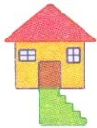
e e e e e e e e e e e e e e e

E

E E E E E E E E E E E E E E
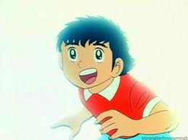
l

l l l l l l l l l l l l
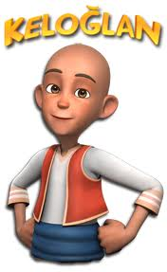
L
L L L L L L L L L
a
a a a a a a a a a a a a a
A
A A A A A A A A A
t
t t t t t t t t t t t t
T
T T T T T T T T
el
el el el el el el el el el
ele
ele ele ele ele ele ele ele
Ela
Ela Ela Ela Ela Ela Ela
lale
lale lale lale lale lale lale
at
at at at at at at at at at at
ata
ata ata ata ata ata ata ata
ta
ta ta ta ta ta ta ta ta ta ta
et
et et et et et et et et et et et

te
te te te te te te te te te te te
atla
atla atla atla atla atla atla
tel
let let let let let let let
atlet
atlet atlet atlet atlet atlet

Talat
Talat Talat Talat Talat Talat

